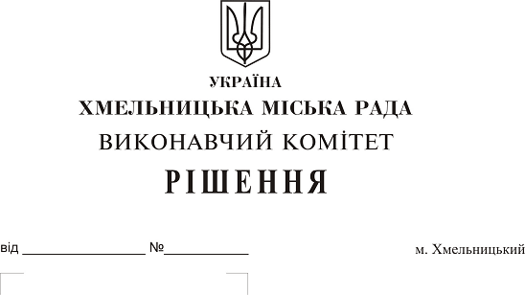
Про розгляд електронної петиції щодо
встановлення паркану навколо
Хмельницького дошкільного
навчального закладу № 30 «Журавлик»

До виконавчого комітету міської ради надійшла електронна петиція «Встановлення паркану навколо Хмельницького дошкільного навчального закладу № 30 «Журавлик», яка розглянута та вивчена Департаментом освіти та науки Хмельницької міської ради.
Департаментом освіти та науки Хмельницької міської ради встановлено, що паркан навколо вказаного закладу знаходиться у незадовільному стані, має часткові пошкодження та не виконує захисну функцію щодо непроникнення сторонніх осіб на територію закладу, що загрожує життю та здоров’ю вихованців та працівників закладу дошкільної освіти, тому потребує заміни. В зв’язку з обмеженим фінансовим ресурсом міського бюджету кошти на заміну паркану на території Хмельницького дошкільного навчального закладу № 30 «Журавлик» в 2019 році не передбачені.
Враховуючи вищевикладене, розглянувши електронну петицію щодо встановлення паркану навколо Хмельницького дошкільного навчального закладу № 30 «Журавлик», відповідно до рішення четвертої сесії міської ради від 27.01.2016 року № 6 «Про внесення змін до Статуту територіальної громади міста Хмельницького та затвердження Порядку розгляду електронної петиції, адресованої Хмельницькій міській раді», керуючись Законом України «Про місцеве самоврядування в Україні», виконавчий комітет міської ради

ВИРІШИВ:

- Підтримати електронну петицію щодо встановлення паркану навколо Хмельницького дошкільного навчального закладу № 30 «Журавлик».
- Департаменту освіти та науки (С. Губай) при формуванні бюджету міста Хмельницького на 2020 рік надати пропозиції фінансовому управлінню (С. Ямчук) щодо фінансування заміни паркану навколо Хмельницького дошкільного навчального закладу
№ 30 «Журавлик».
3. Направити відповідь про результати розгляду електронної петиції автору електронної петиції.
4. Оприлюднити інформацію про результати розгляду електронної петиції на офіційному сайті Хмельницької міської ради.
5. Контроль за виконанням рішення покласти на заступника міського голови Г. Мельник.

Міський голова О. Симчишин

